Многоаспектные геоинформационные модели для цифрового регионоведения
Г. В. Верхова, С. В. Акимов
Санкт-Петербургский государственный университет телекоммуникаций
им. проф. М. А. Бонч-Бруевича (СПбГУТ)
galina500@inbox.ru, akimov-sv@yandex.ru

Аннотация. Представлены результаты разработки многоаспектных геоинформационных моделей для цифрового краеведения и регионоведения. Базируясь на методах многоаспектного логико-математического представления природно-техногенных геосистем, разработанные модели могут быть положены в основу децентрализованной киберсреды цифрового краеведения и регионоведения. Применение мультиагентного подхода, децентрализованных многоаспектных моделей и поддержки иммерсивных технологий, формируемая киберсреда обеспечит переход коллаборативной геоинформатики, цифрового краеведения и регионоведения на качественно-новый уровень.
Ключевые слова: геоинформационные технологии; многоаспектные модели; цифровое краеведение; цифровое регионоведение; коллаборативные геоинформационные системы; мультиагентные системы; децентрализованные системы

Введение
Эффективное решение задач регионоведения, которые носят ярко выраженный междисциплинарный характер [1], невозможно без системного применения цифровых технологий, а также становления и развития новой научной дисциплины «цифровое регионоведение» [2-3]. Применение цифровых технологий позволило достичь значительных научных результатов при изучении истории отдельных регионов различного масштаба, а также анализа современных проблем, стоящим перед обществом и государством [4–7].
Несмотря на достигнутые успехи, развитие цифрового регионоведения сталкивается с рядом научно-методологических проблем, основными из которых являются:
- отсутствие единой методологической базы, обеспечивающей синтез гуманитарных и технических наук для комплексного изучения регионов;
- трудности интеграции методов науки о данных, пространственного и семантического анализа с традиционными методами регионоведения;
- ограниченность современных методов искусственного интеллекта для проведения региональных исследований, ввиду существенного количества возникающих ошибок при анализе социокультурного, экономического и географического контекстов;
- отсутствие методов коллаборативной разработки, верификации и актуализации многоаспектных моделей регионов, выполняемой отдельными исследователями и исследовательскими группами.
Анализ перечисленных выше проблем показывает недостаточность существующих информационных технологий, включая геоинформационные системы и большие языковые модели, для формирования платформы цифрового регионоведения. Эффективное развитие цифрового регионоведения невозможно без создания единой многоцелевой децентрализованной регионоведческой киберсреды, формируемой из локальных интероперабельных киберсред, которая обеспечит:
- интеграцию комплексной информации о регионах из разных источников на базе многоаспектных геоинформационных моделей;
- представление любых видов отношений между регионами;
- независимую работу отдельных исследователей и групп исследователей над формированием, верификацией и актуализацией многоаспектных моделей регионов;
- поддержку междисциплинарных исследований регионов;
- использование методов искусственного интеллекта, адаптированных для анализа региональной информации.
В данной статье представлены результаты проведенных авторами научных исследований в области создания многоаспектных геоинформационных моделей для цифрового регионоведения, на базе которых может быть сформирована единая многоцелевая децентрализованная регионоведческая киберсреда. В работе показано, что регионоведческая киберсреда может быть эффективно использована и для других смежных наук, таких как краеведение, история и археология, и что такая среда должна являться частью единой киберфизической среды постиндустриального общества.

Методология децентрализованного многоаспектного геоинформационного моделирования
Учитывая специфику регионоведения, объектом исследования которого является географическая среда и неотъемлемо вписанное в неё общество [8], регион может рассматриваться как природно-техногенная (антропогенная) геосистема, а, следовательно, в основу цифрового регионоведения должны быть положены многоаспектные модели природно-техногенных (антропогенных) геосистем [9]. С помощью таких моделей могут быть представлены многоаспектные знания о регионе [10].
Децентрализованная геоинформационная модель (DGM) состоит из локальных многоаспектных геоинформационных моделей регионов (природно-техногенных (антропогенных) геосистем) – AGM_{i}, которые являются полностью автономными, и могут развиваться независимо друг от друга [10]:
DGM = {AGM₁, AGM₂, … , AGM_{n}}, (1)
Каждая автономная геоинформационная модель AGM_{i} отражает различные аспекты региона A = {A₁, A₂, …, A_{m}} – географические, историко-культурные, экономические, политические, этноконфессиональные и т.д. (рис 1), для представления которых используются соответствующие формализмы F = <F₁, F₂, …, F_{n}>, а также механизмы, связывающие аспекты и формализмы в единую систему R:
AGM_{i}= <A, F, R>, (2)
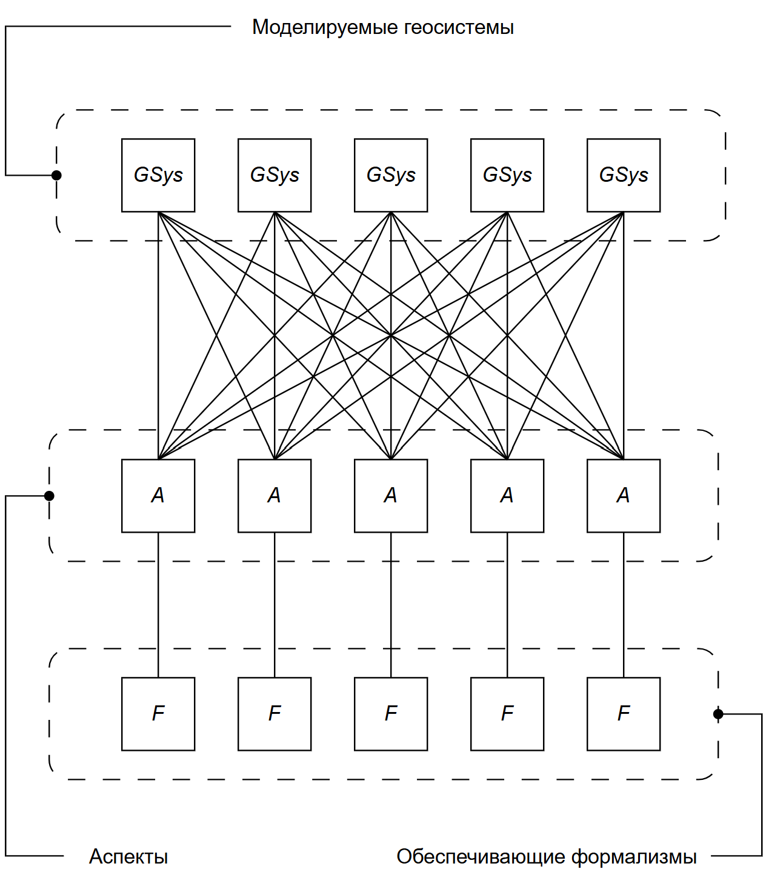
- Представление аспектов моделируемых природно-техногенных (антропогенных) геосистем
С помощью AGM_{i} осуществляется интеграция гетерогенной информации о регионах, выполняемая с единых методологических позиций [11]. Децентрализованная геоинформационная модель (1) позволяет дать всестороннее логико-математическое описание любой территории (Geo), вплоть до масштаба всего Земного шара, в виде множества геоинформационных природно-техногенных (антропогенных) геосистем (GSys) различного уровня разукрупнения (макрорегионы, субрегионы, микрорегионы и т.д.) и отношений между ними R:
Geo = <GSys, R>. (3)
Децентрализованная природа геоинформационных моделей (1-3) дает возможность независимо разрабатывать модели регионов, а также иметь несколько версий моделей одного региона, разрабатываемых и поддерживаемых отдельными группами лиц:
AGM_{i,j} = { AGM_{i,1}, AGM_{i,2}, … , AGM_{i,l}}, (4)
а также обеспечивать синтез информации о регионе на основе множества моделей AGM_{i,j}, где j = [1, l]:
AGM_{i[1,l]} = F(⋃AGM_{i,j}), где j = [1, l]. (5)
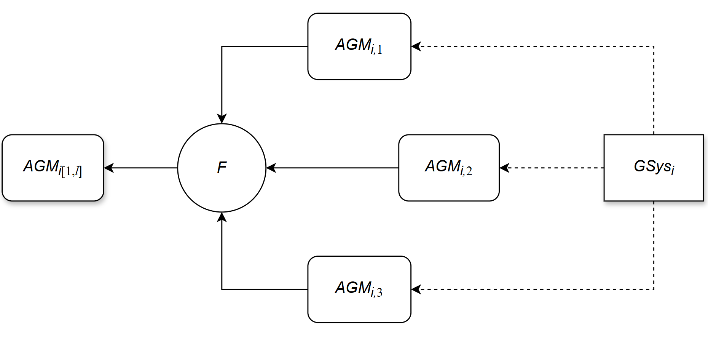
- Синтез информации о регионе на базе нескольких геоинформационных моделей
Связи R (2) реализуются с помощью механизма прокси-моделей, которые формируют окружение природно-техногенной (антропогенной) геосистемы [10]. Применение прокси-моделей геосистем позволяет, с одной стороны, рассматривать регион, как систему, погруженную во внешнюю среду, а с другой – полностью контролировать информацию о регионах, с которыми моделируемый регион имеет те или иные виды отношений. Прокси-модели могут быть использованы даже в случае отсутствия в киберсреде моделей геосистем, с которыми связан моделируемый регион, представляя своего рода информационную «заглушку», тем самым обеспечивая целостность информационной модели (например, «Геосистема С» на рис. 3). В дальнейшем, если модели регионов, представленные прокси-моделями, будут созданы, с ними можно будет установить информационные связи.
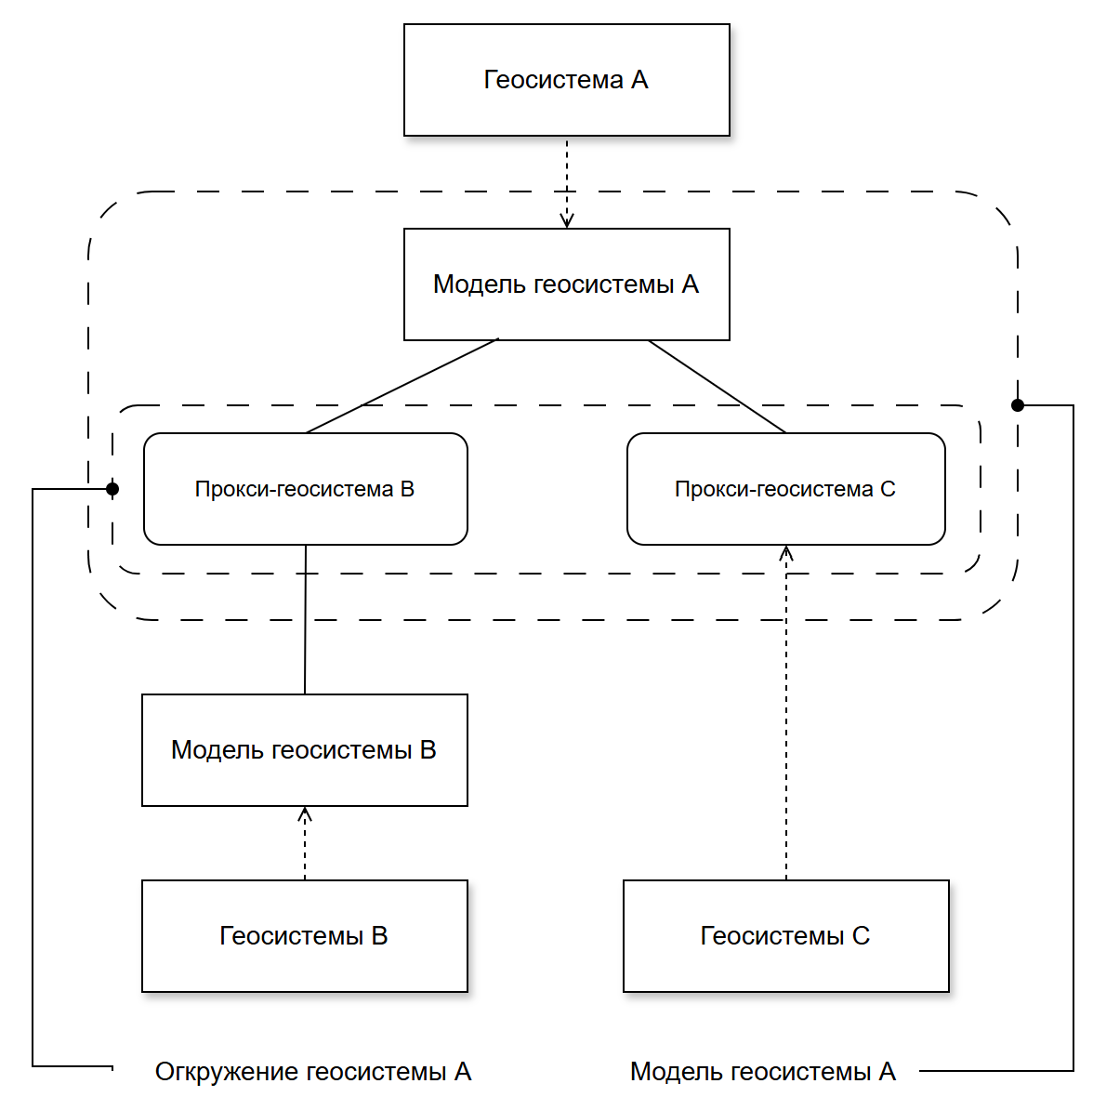
- Реализация связей между моделями геосистем с помощью прокси-геосистем
Предложенные модели полностью соответствуют современной концепции создания цифровых двойников [12–14], и могут быть положены в основу единой геоинформационной киберфизической среды, сформированной из локальных киберсред. Многоаспектные геоинформационные модели будут представлять в такой среде один из главных слоев, обеспечивающий представление знаний об объектах, наряду со слоями коммуникационных агентов и цифровых двойников, который получается путем обеспечения синхронизации состояния моделей и объектов [11]. На базе геоинформационной киберсреды будет сформировано единое геоинформационное пространство [15], которое обеспечит решение задач, требующих привлечения геоданных [16–19] на качественно новом уровне.

Цифровое регионоведение и краеведение на базе многоаспектных геоинформационных моделей
Предложенные геоинформационные модели (1–5) [10–11], могут быть положены в основу логико-математического аппарата цифрового регионоведения, а формируемая на их основе киберсреда может быть использована в образовательном процессе при изучении соответствующих учебных дисциплин [19]. Учитывая особенности объектов исследования краеведения, археологии и истории, схожесть структуры их логико-математического описания, включая и ярко выраженный географический аспект, многоаспектные геоинформационные модели могут быть положены в основу не только цифрового регионоведения, но и цифрового краеведения, цифровой истории и археологии (рис. 4). Методология многоаспектного моделирования выделяет два основных (структурно-параметрическое и функционально-алгоритмическое) и два вспомогательных (связующее и иммерсивное медиапространство) пространства, которые в совокупности позволяют отобразить все аспекты объектов исследования регионоведения и смежных дисциплин.
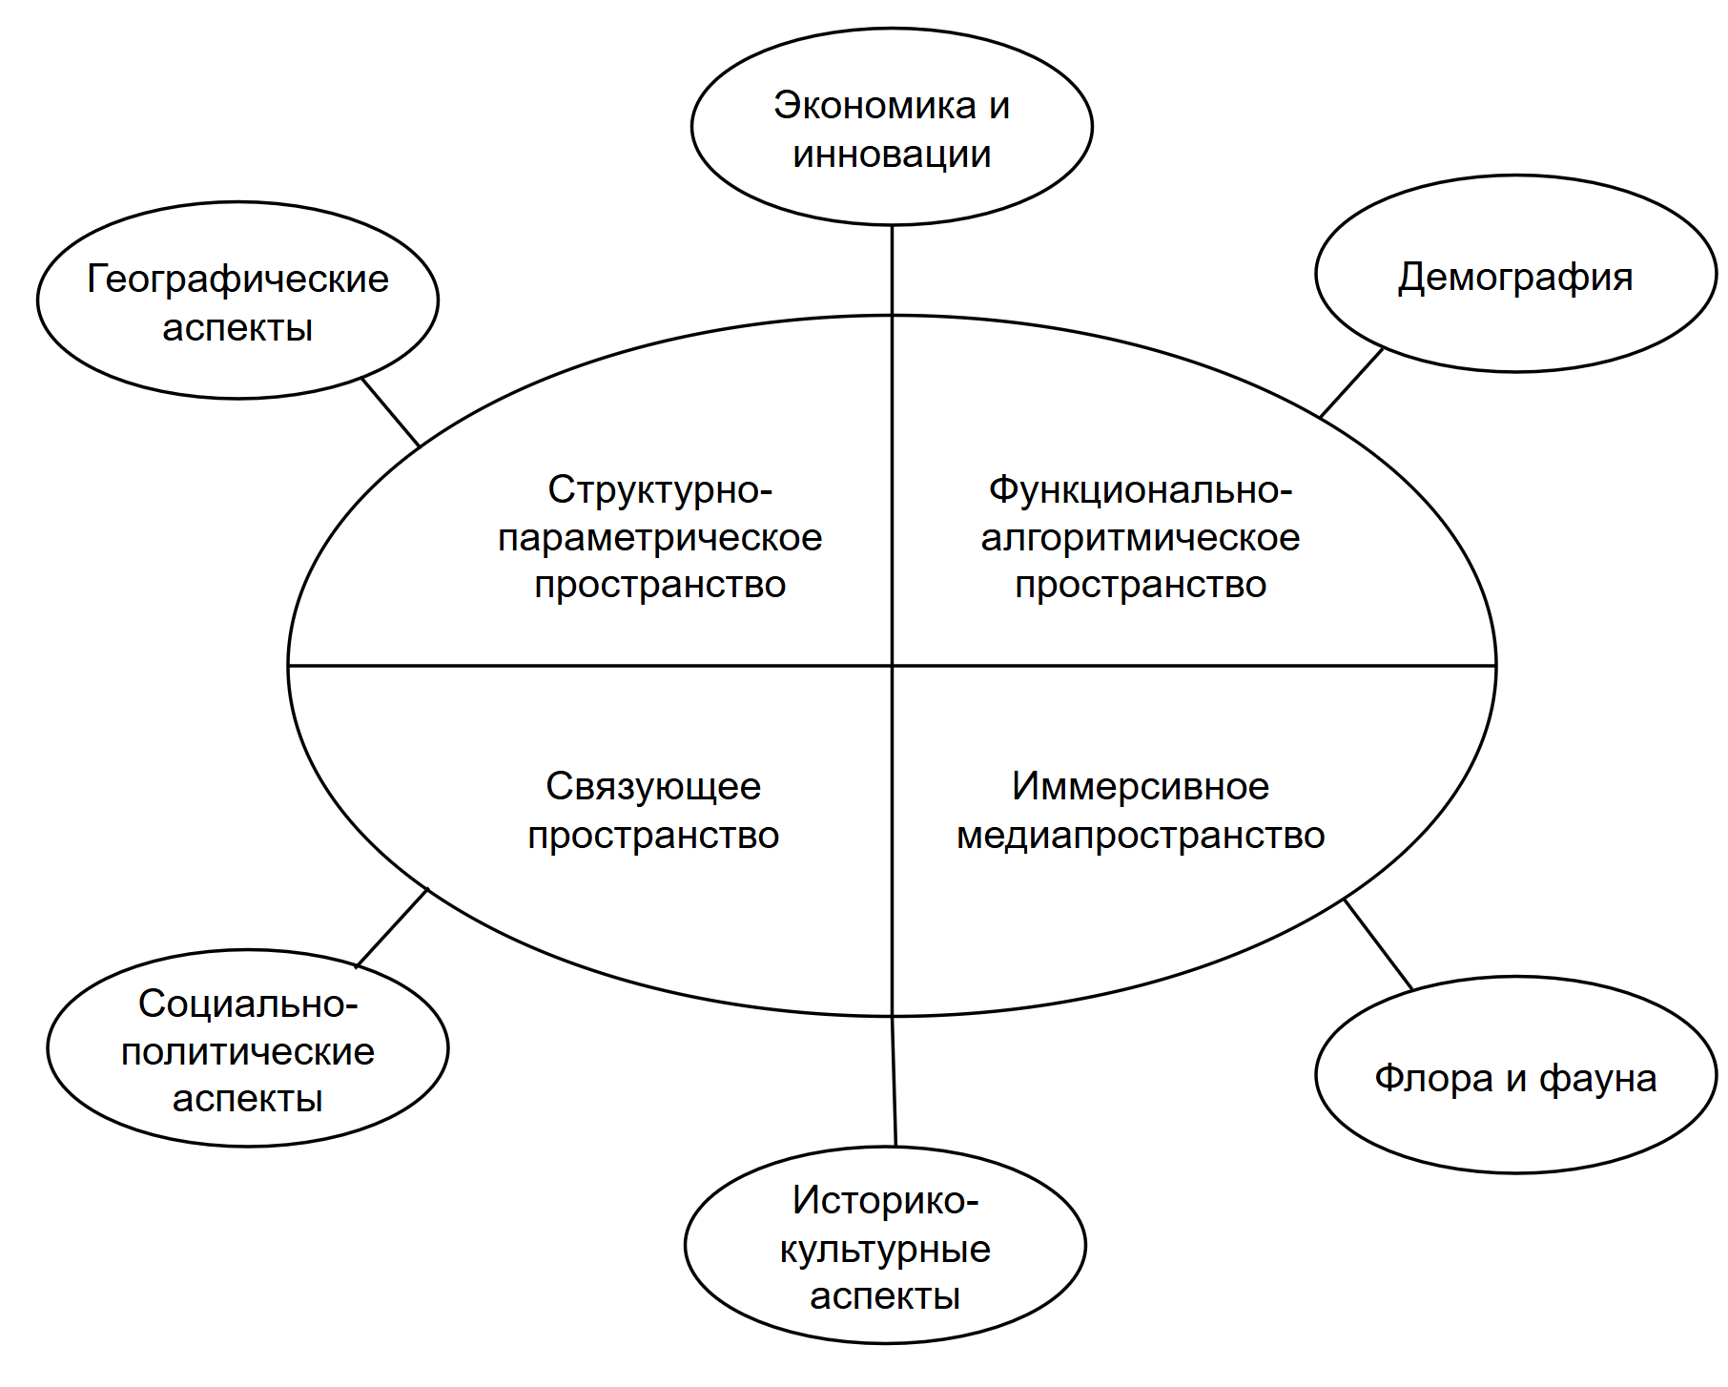
- Структура многоаспектной модели региона
Единая методология моделирования и создаваемая на её основе киберсреда усилят междисциплинарные связи между цифровыми регионоведением, краеведением, историей и археологией (рис. 5). Цифровое краеведение, развиваемое энтузиастами и краеведами-исследователями, формирует наиболее полное и всестороннее первичное описание некоторой территории с привлечением современных цифровых технологий, включая виртуальную, дополненную и смешанную реальность. Данные, полученные цифровым краеведением, являются источниковой базой для цифрового регионоведения и цифровой истории. Учитывая комплексный характер краеведческой информации, она может быть использована при планировании археологических изысканий. Цифровое регионоведение формирует целостное описание микро-, макро-, мезо- и мегарегионов, а также связи между ними, опираясь на все доступные источники, включая цифровую историю и цифровое краеведение.
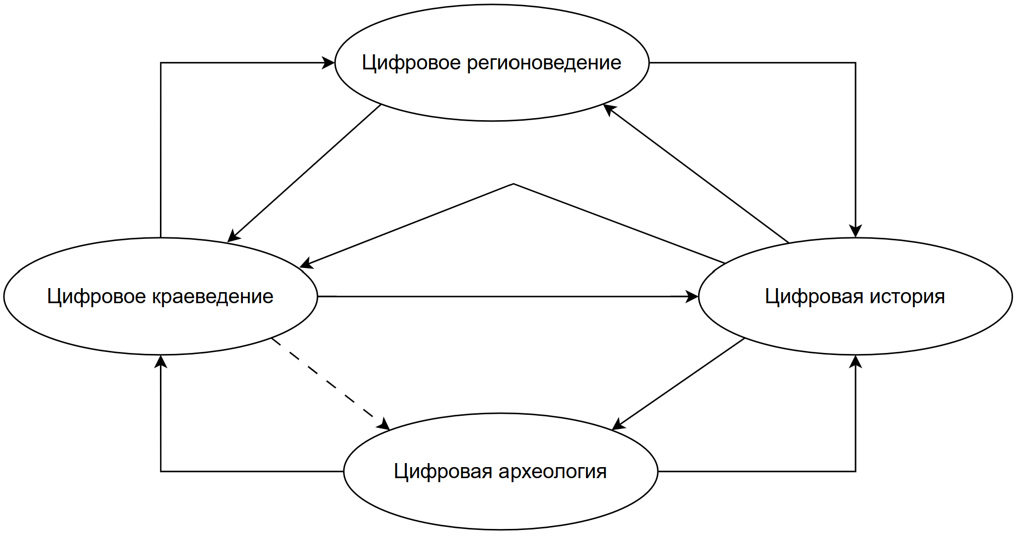
- Отношения между цифровыми регионоведением, краеведением, историей и археологией
Децентрализованный характер многоаспектных геоинформационных моделей для цифрового краеведения, а также мультиагентный принцип построения единой геоинформационной киберфизической среды, переводят коллаборативные технологии на качественно новый уровень. В настоящий момент подавляющее большинство коллаборативных систем, наиболее известными из которых являются Wikipedia и OpenStreetMap, являются централизованными, что противоречит концепциям Web 3.0 и Web 4.0. Централизованные решения обладают рядом существенных недостатков, основными из которых являются:
- монополизация контроля размещения контента;
- возможность вандализма и распространения фейковой информация в результате скоординированных атак;
- технические риски, связанные с единой точкой отказа;
- жесткая привязка к платформе, проблемы миграции на другие платформы, сегментация Всемирной паутины;
- сложность ведения параллельных моделей (описаний) одного и того же объекта.
Приведенные выше недостатки могут быть преодолены в рамках единой геоинформационной киберсреды, в основу которой положены многоаспектные геоинформационные модели. Базовые принципы, на основе которых формируется киберсреда – агентности, информационного самообслуживания и управляемой информационной открытости – обеспечат возможность формирования устойчивых сообществ для представления, актуализации и верификации информации о регионах, их отдельных аспектах и объектах, входящих в состав региона. При необходимости, могут быть созданы несколько параллельных моделей одного и того же региона, а за счет интероперабельности возникает возможность синтеза интегральной информации на этих моделях. Первоначальная информация о регионе (крае, области, населенном пункте, районе) может быть сформирована с помощью адаптированных под решение данной задачи методов искусственного интеллекта, например, генерации, дополненной поиском.

Заключение
Предложенные многоаспектные геоинформационные модели для цифрового регионоведения позволят создать единую децентрализованную многоцелевую геоинформационную киберсреду, которая будет способствовать развитию исследований и повышения качества образования в области регионоведения в следующих направлениях:
- многоаспектное представление информации об историко-культурных процессах и объектах культурного наследия с четкой географической привязкой, повышающей уровень наглядности подачи историко-культурного материала в проведении научных и прикладных исследований;
- проведение практических занятий студентов гуманитарных вузов и выполнение выпускных квалификационных работ по созданию и развитию геоинформационных моделей объектов культурного наследия и исторических областей в рамках единой геоинформационной киберсреды;
- предоставление нового уровня геоинформационной поддержки проведения археологических изысканий за счет применения многоаспектных геоинформационных моделей;
- проведение исследований в области исторической географии региона на качественно новом уровне и формирование единой краеведческой базы знаний;
- многоаспектное геоинформационное моделирование экологической, экономической и социокультурной обстановки.
Другим важным значением многоаспектных геоинформационных моделей для цифрового регионоведения является способствование усилению междисциплинарных связей, как со смежными гуманитарными, так и с техническими научными дисциплинами. Формирование единой краеведческой базы знаний с привлечением новейших цифровых технологий, включая иммерсивные технологии, повысит туристическую привлекательность регионов, а также укрепит позитивный образ страны путем презентации её историко-культурного наследия и научно-технических достижений.

Список литературы
- H. Kuijper Area Studies versus Disciplines: Towards an Interdisciplinary, Systemic Country Approach // The International Journal of Interdisciplinary Social Sciences, 2008. Vol. 3, Issue 7, pp. 205–216.
- Маринин М.О. Цифровое регионоведение: к постановке проблемы // Культура и цивилизация. 2023. Т. 13. № 5-6-1. С. 37-44.
- Маринин М.О. Адаптация методологии регионоведения к цифровым источникам // Вестник Московского университета. Серия 19: Лингвистика и межкультурная коммуникация. 2023. № 4. С. 145-158.
- Ярмак О.В., Косов Г.В., Панкратов С.В., Татарков Д.Б., Литвишко О.М., Гукасов А.В., Миргород Д.А., Потапов В.А., Гапич А.Э., Страшко Е.В. Цифровое регионоведение Большого Средиземноморья: что, как и зачем изучаем? // Коллективная монография / Севастополь: Севастопольский государственный университет, 2022. 128 с.
- Шульгина О.В., Шульгина Д.П. Геоинформационное моделирование изменения заселенности территории России в ХХ веке / Историческая информатика. 2025. № 2. DOI: 10.7256/2585-7797.2025.2.74847.
- Степанова Ю.В. География землевладения в Бельском уезде в XVI-XVII вв.: реконструкция в ГИС / Историческая информатика. 2025. № 1. DOI: 10.7256/2585-7797.2025.1.73990.
- Косов Г.В., Ярмак О.В. Геополитическое моделирование больших пространств в контексте проблематики оперативного регионоведения // Мегатренды мировой политики: глобализация, поляризация, экстремизм. Сборник материалов Международной научно-практической конференции. Москва, 2023. С. 359-362.
- Макаренко В.В. Об объектно-предметном поле регионоведения и его месте в ряду социальных наук // Сравнительная политика. 2019. Т. 10. № 4. С. 12-33.
- Дорожков Д.А. Моделирование состояния природно-техногенных геосистем // Актуальные проблемы современной науки. 2017. № 4 (95). С. 293-297.
- G.V. Verkhova and S.V. Akimov, "The Method of Forming Decentralized Geoinformation Models," 2025 XXVIII International Conference on Soft Computing and Measurements (SCM), Saint Petersburg, Russian Federation, 2025, pp. 127-130, doi: 10.1109/SCM66446.2025.11060082.
- G.V. Verkhova and S.V. Akimov, "Models for Digital Twins of Spatially Distributed Objects," 2023 V International Conference on Control in Technical Systems (CTS), Saint Petersburg, Russian Federation, 2023, pp. 115-118, doi: 10.1109/CTS59431.2023.10289051.
- M.-S. Baek, E. Jung, Y.S. Park and Y.-T. Lee, "Federated Digital Twin Implementation Methodology to Build a Large-Scale Digital Twin System," 2024 IEEE International Symposium on Broadband Multimedia Systems and Broadcasting (BMSB), Toronto, ON, Canada, 2024, pp. 1-2, doi: 10.1109/BMSB62888.2024.10608284.
- T. Kase, K. Hasegawa, K. Watanabe, T. Miyoshi and T. Yamazaki, "Real-Time Point Cloud Visualization for Sustainable Spatial Digital Twins," 2025 IEEE International Conference on Consumer Electronics (ICCE), Las Vegas, NV, USA, 2025, pp. 1-2, doi: 10.1109/ICCE63647.2025.10930115.
- H. Zhang and F. Pei, "Environmental Space Design Based on Digital Twin Technology," 2024 IEEE 4th International Conference on Electronic Communications, Internet of Things and Big Data (ICEIB), Taipei, Taiwan, 2024, pp. 425-428, doi: 10.1109/ICEIB61477.2024.10602578.
- Присяжнюк С.П., Осипов Г.К. Сущность понятия «Единое геоинформационное пространство» и принципы его формирования // Информация и космос. 2022. № 4. С. 175-178.
- S.A. Yamashkin, A.A. Yamashkin and S.A. Fedosin, "Geoportals in Solving the Problem of Control over Spatially Distributed Systems," 2023 V International Conference on Control in Technical Systems (CTS), Saint Petersburg, Russian Federation, 2023, pp. 28-31, doi: 10.1109/CTS59431.2023.10288771.
- P.A. Golovanov, M.J. Livshits and E.P. Tuponosova, "Dynamic Modeling and Staffing Management of Regional Production," 2023 V International Conference on Control in Technical Systems (CTS), Saint Petersburg, Russian Federation, 2023, pp. 156-159, doi: 10.1109/CTS59431.2023.10289069.
- A.M. Lopushanskiy and Y.A. Bekeneva, "Highlighting the Names of Geographical Objects when Processing Text Messages," 2023 V International Conference on Control in Technical Systems (CTS), Saint Petersburg, Russian Federation, 2023, pp. 206-208, doi: 10.1109/CTS59431.2023.10288737.
- G.V. Verkhova and S.V. Akimov, "The Role of the Unified Educational Cyber Environment in Improving the Quality of Training of Engineer Personnel," 2018 XVII Russian Scientific and Practical Conference on Planning and Teaching Engineering Staff for the Industrial and Economic Complex of the Region (PTES), St. Petersburg, Russia, 2018, pp. 70-74, doi: 10.1109/PTES.2018.8604190.

